深 圳 大 学 实 验 报 告

课程名称： 数字电路

实验项目名称： 译码器功能测试与应用

学院： 计算机与软件学院

专业： 计算机类

指导教师： 符喜优

报告人： 杨皓翔 学号：2023150139 班级：计算机类4班
报告人： 学号： 班级：计算机类4班

实验时间： 2024年4月22日

实验报告提交时间： 2024年5月2日

教务部制
实验目的与要求：
一、实验目的
(1)了解确使用MSI组合逻辑部件；
(2)掌握一般组合逻辑电路的特点及分析、设计方法；
(3)学会对所设计的电路进行逻辑功能测试的方法；
(4)观察合逻电路的竞争冒险险象。
二、实验仪器与材料
(1)RXS-1B数字电路实验箱；
(2)74LS00(四2输入与非门)1片、74LS20(双4输入与非门)1片、74LS138(3线——8线译码器)1片。
三、预习要求
(1)复习组合逻辑电路的分析与设计方法;
(2)根据任务要求设计电路，并拟定实验方法;
(3)熟悉所用芯片的逻辑功能、引脚功能和参数;
(4)了解组合逻辑电路中竞争冒险现象产生的原因及消除方法。
方法、步骤：
任务一
先按实验接线图连接好实验电路，将输出各自接到一个LED电平检测上，改变输入，观察每个LED的亮度并记录表格。
任务二
先根据逻辑函数把Z₁、Z₂、Z₃写成最小项形式，在根据函数表达式设计逻辑电路图和电路接线图，输出变量A2、A1、A0分别接至数字电路实验箱的任意3个电平开关的插孔，输出函数Z1、Z2、Z3分别接至数字电路实验箱电平显示器的任意3个LED，再设计记录表格，最后实验得出数据。
实验过程及内容：
任务一 测试74LS138的逻辑功能
将一片74LS138插入 RXS-1B 数字电路实验箱的IC 空插座中，并按图接线。A0、A1、A2、ST_{A}、_{B}、_{C}端是输入端，分别接至数字电路实验箱的任意6个电平开关;₇、₆、₅、₄、₃、₂、₁、₀是输入端，分别接至数字电路实验箱的电平显示器的任意 8 个发光二极管的插孔;8号引脚接至RXS-1B 型数字电路实验箱的电源“GND”；16号引脚+5V 接至RXS-1B数字电路实验箱的电源“+5V”。按表4-2中的输入值设置电平开关状态，观察发光二极管(简称LED)的状态，并将结果填入表中。最后根据实验数据归纳出74LS138 芯片的功能。
图1 74LS138接线图参考图：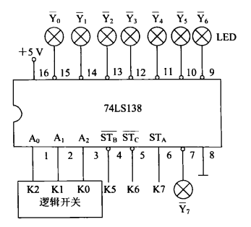
实验接线图如下：
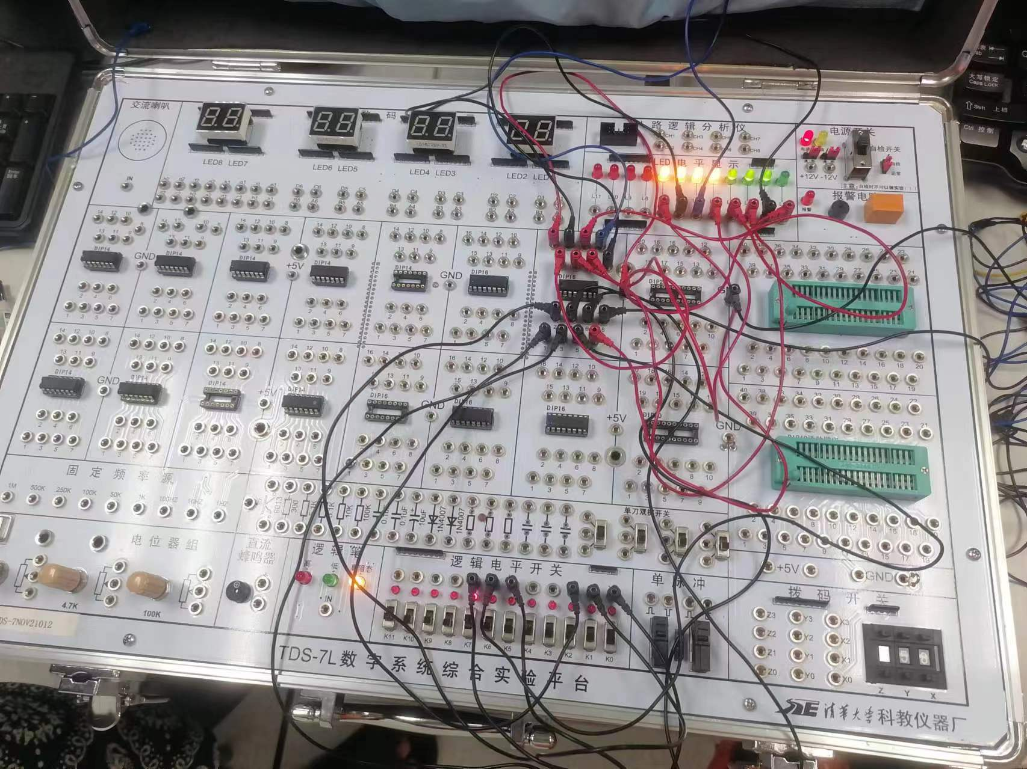

记录表格如下：
输 入 |  |  |  |  | 输 出
使 能 |  | 选 择 |  |  | ₀ | ₁ | ₂ | ₃ | ₄ | ₅ | ₆ | ₇
ST_{A} | _{B}+_{C} | A2 | A1 | A0
X | 1 | X | X | X | 1 | 1 | 1 | 1 | 1 | 1 | 1 | 1
0 | X | X | X | X | 1 | 1 | 1 | 1 | 1 | 1 | 1 | 1
1 | 0 | 0 | 0 | 0 | 0 | 1 | 1 | 1 | 1 | 1 | 1 | 1
1 | 0 | 0 | 0 | 1 | 1 | 0 | 1 | 1 | 1 | 1 | 1 | 1
1 | 0 | 0 | 1 | 0 | 1 | 1 | 0 | 1 | 1 | 1 | 1 | 1
1 | 0 | 0 | 1 | 1 | 1 | 1 | 1 | 0 | 1 | 1 | 1 | 1
1 | 0 | 1 | 0 | 0 | 1 | 1 | 1 | 1 | 0 | 1 | 1 | 1
1 | 0 | 1 | 0 | 1 | 1 | 1 | 1 | 1 | 1 | 0 | 1 | 1
1 | 0 | 1 | 1 | 0 | 1 | 1 | 1 | 1 | 1 | 1 | 0 | 1
1 | 0 | 1 | 1 | 1 | 1 | 1 | 1 | 1 | 1 | 1 | 1 | 0

任务二 用74LS138和门电路产生多输出逻辑函数
要产生的多输出逻辑函数为：

(1)设计方法提示。按提议把函数Z₁、Z₂、Z₃写成最小项形式。因为译码器的输出₇、₆、₅、₄、₃、₂、₁、₀是最小项的反函数形式，所以在附加与非门的配合下，函数Z₁、Z₂、Z₃可用译码器的输出来表示。
(2)实验方法提示如下：
①根据设计方法提示把Z₁、Z₂、Z₃写成用译码器输出₀~₇表示的函数表达式；
Z₁=A₂A₀(A₁+A₁)=A₂A₁A₀+A₂₁A₀=m₇+m₅
Z₂=m₄+m₁+A₂A₁(A₀+₀)=m₁+m₄+m₆+m₇
Z₃=₂₁(A₀+₀)+ A₂A₁A₀=m₀+m₁+m₇
②根据函数表达式画出电路接线图并接好线，其中输出变量A₂、A₁、A₀分别接至数字电路实验箱的任意3个电平开关的插孔，输出函数Z₁、Z₂、Z₃分别接至数字电路实验箱电平显示器的任意3个LED；
逻辑电路图：
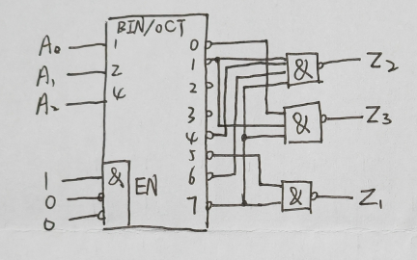
实验接线图：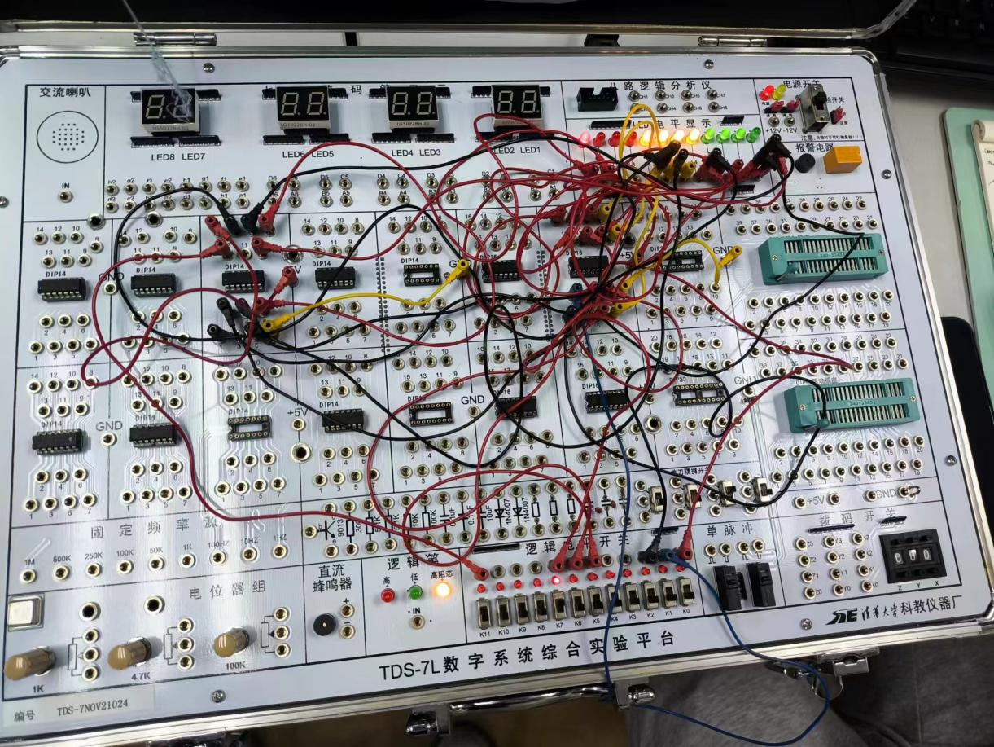

③自行设计表格，并记录所设计的电路的真值表；
输入 |  |  | 函数值
 |  |  | Z₁ |  | Z₂ |  | Z₃
A₂ | A₁ | A₀ | 理论值 | 测量值 | 理论值 | 测量值 | 理论值 | 测量值
0 | 0 | 0 | 0 | 0 | 0 | 0 | 1 | 1
0 | 0 | 1 | 0 | 0 | 1 | 1 | 1 | 1
0 | 1 | 0 | 0 | 0 | 0 | 0 | 0 | 0
0 | 1 | 1 | 0 | 0 | 0 | 0 | 0 | 0
1 | 0 | 0 | 0 | 0 | 1 | 1 | 0 | 0
1 | 0 | 1 | 1 | 1 | 0 | 0 | 0 | 0
1 | 1 | 0 | 0 | 0 | 1 | 1 | 0 | 0
1 | 1 | 1 | 1 | 1 | 1 | 1 | 1 | 1

④通过真值表算出函数表达式，并验证所设计电路的正确性。
由真值表可算出：
Z₁=A₂A₁A₀+A₂₁A₀
Z₂=A₂A₁A₀+ A₂A₁₀ + A₂₁₀₊₂₁A₀
Z₃= A₂A₁A₀+₂₁A₀+₂₁₀
证明设计电路正确。
数据处理分析：
任务一
由实验结果可得：74LS138是3线-8线二进制译码器，在使能输入端正确输入时，能将三位二进制的输入码不同形式的输入转化为相应的输出，选通八个输出信号中的一个。
任务二
对比实验结果和预期结果可知，已成功实现使用74LS138和门电路产生多输出逻辑电路，由真值表可得知，所设计电路正确，对应的函数表达式为：Z₁=A₂A₁A₀+A₂₁A₀，Z₂=A₂A₁A₀+ A₂A₁₀ + A₂₁₀₊₂₁A₀，Z₃= A₂A₁A₀+₂₁A₀+₂₁₀。

实验结论：
74LS138是3线-8线二进制译码器，在使能输入端正确输入时，即S₁=1，₂+₃=0时，能将三位二进制的输入码不同形式的输入转化为一个由八个输出管脚表示相应的输出，选通八个输出信号中的一个，表示为低电平有效。用74LS138设计多输出函数电路也圆满成功。在实验中遇到一些设备问题，如接线柱的接触不良以及某些导线的连接问题，最后在不断的排查找错中成功解决，使我明白要在实验前多加预习，把实验的操作流程以及具体操作完全搞懂再进行实验。

思考题：

指导教师批阅意见：

成绩评定：

指导教师签字：
年 月 日
备注：
注：1、报告内的项目或内容设置，可根据实际情况加以调整和补充。
2、教师批改学生实验报告时间应在学生提交实验报告时间后10日内。

